Vermont Kompakt Grundelement 30/15/12 Muschelkalk-nuanciert

KANN Baustoffwerke

Eigenschaften

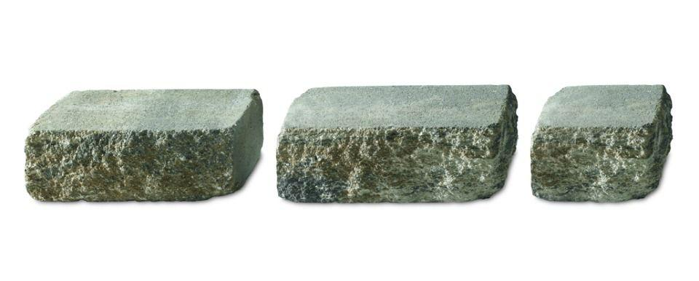

GTIN:

4024991628759

HAN:

641205

Farbton

beige, grau

Oberfläche

gealtert, gebrochen

Werkstoff

Beton

Breite (mm)

150,00

Höhe (mm)

120,00

Länge (mm)

300,00

Gewicht (kg)

12,70

Erfüllt Richtlinie

RiBoN

Systemfamilie

Vermont® | Via Leano®

Aufbauhöhen

je nach Einsatzgebiet bis 0.9 m

Einsatzgebiete

freistehender Aufbau, hinterfüllter Aufbau ohne Verkehrslast (LF 1)